**Государственное бюджетное общеобразовательное учреждение   
города Москвы «Школа № 1584»**

**Реализация предпрофессионального   
курса «Игра Го» в рамках проекта «Предпринимательский класс»**

Колпаков Петр Александрович, учитель

**Москва, 2023**

**Цель практики –** формирование предпринимательского мышления, базирующегося на оценке рисков, способности принятия решений в условиях неопределенности, и метакогнитивных навыков учащихся (исследование и коррекция собственных процессов восприятия, обучения, выработки решений) в процессе освоения правил, тактики и стратегии игры Го.

Цель практики реализуется посредством разрешения комплекса взаимосвязанных **задач практики:**

*обучающих:*

* наделение учащихся знаниями об истории игры Го, нормах игрового этикета, правилах и существующих ограничениях на совершение ходов;
* овладение учащимися тактическими приемами игры в ходе решения задач разного уровня сложности, а также непосредственно в рамках практики игры с постепенным увеличением площади игрового поля от тренировочного размера (9*9 полей) до полного (19*19 полей);

*развивающих:*

* развитие логического мышления и памяти;
* формирование стратегического мышления учащихся, способности оценивать последствия риска и прогнозировать ход партии в условиях высокой вариативности возможных действий оппонента;

*воспитательных:*

* привитие уважения к иностранной (китайской) культуре и традициям, осознания иностранной (китайской) культуры в качестве одного из источников знаний для саморазвития;
* принятие системности в качестве основополагающего принципа выработки решений;
* воспитание воли и самоорганизованности в процессе решения сложных задач и противодействия оппоненту в ходе игровых партий;
* формирование устойчивых коммуникативных способностей.

**Этапы реализации:**

*1 этап – подготовительный.*

* изучение литературы по правилам, тактике и стратегии «Игры Го», методике преподавания;
* изучение опыта организации преподавания «Игры Го» в России, в частности, Интернет-источников.

*2 этап - организационный:*

* разработка рабочей программы по курсу внеурочной деятельности «Игра Го»: основополагающим принципами формирования программы явилось поступательное наращивание сложности изучаемых теоретических вопросов и практических задач, а также постепенном увеличении размерности игрового поля: 9*9 полей, 13*13 и 19*19. Структурно программа состоит из трех основных тем: «Тема 1. История «Игры Го» и ее правила. Начало партии»; «Тема 2. Базовые технические приемы»; «Тема 3. Продвинутые технические приемы»;
* подготовка наборов «Игры Го»;
* информирование учащихся и их родителей о реализации предпрофессионального курса.

*3 этап – основной:*

* реализация предпрофессионального курса «Игра Го»;
* организация учебной площадки «Игра Го» в ходе организации в ГБОУ города Москвы «Школа № 1584» мероприятий в рамках «Фестиваля финансовой грамотности и предпринимательской культуры в Москве»   
  24 сентября 2022 г.;
* проведение мастер-класса по «Игре Го» для увеличения численности вовлеченных в ее изучения учащихся 17 декабря 2022 г..

Основным **методом реализации** практики является учебная партия. Учебные партии организовывались в двух вариантах:

учебное занятие продолжительностью один академический час (45 минут);

мастер-класс продолжительностью два академических часа.

Вместе с указанным реализация задач практики достигается применением следующего перечня **методов**:

* лекция;
* работа со схемами (задачи, связанные с выбором оптимального хода в условиях предлагаемой игровой ситуации);
* просмотр видеоматериалов (осуществление анализа игр).

**Описание оборудования:**

* игровое поле («гобан») размером (19*19 полей),
* 361 фишка («камень») – 180 белых и 181 черный;
* шахматные часы с таймером.

**Краткое описание проведенных опросов:**

Для определения характера динамики оценки школьниками занятий, проводимых в рамках реализации предпрофессионального курса «Игра Го», были проведены опросы, в ходе которых 20-ти учащимся 7-х классов (подготовка к участию в проекте «Предпринимательский класс в московской школе») и 10-го предпринимательского класса было предложено охарактеризовать сложность правил игры Го *(см. рис. 1)*, сложность тактики игры, приемов противодействия оппоненту в процессе партии – игрового процесса *(см. рис. 2)* и степень интереса к игре *(см. рис. 3).*

Опрос проводился дважды: после первых двух занятий и по прошествии 14 занятий. На основании полученных результатов обоснованным является вывод о том, что в течение рассматриваемого периода реализации предпрофессионального курса ясность правил «Игры Го» и запретов на осуществление ходов повышалась: после двух занятий только шесть учащихся из 20 (30%) охарактеризовали правила как «совсем легкие и легкие», а 14(70%) – отметили их сложность. После проведения еще 12-ти занятий было зафиксировано соотношение 80% / 20% - большая часть респондентов отметила легкость правил.

*Рисунок 1. Распределение ответов учащихся на вопрос «Оцените сложность правил игры Го».*

При первом знакомстве с «Игрой Го» игровой процесс оценивается учащимися преимущественно в высокой степени сложным. Такая оценка осталась характерной для мнения учащихся после проведения 14 занятий   
*(см. рис. 2).* Вместе с этим, необходимо отметить изменение в оценке степени сложности с течением времени: после двух занятий шесть учащихся выбрали ответ «сложный», а 12 – «очень сложный» (30% и 60% - соответственно); после 14 занятий: 14 учащихся - «сложный» и только 3 – «очень сложный» (70% и 15% соответственно).

Таким образом, несмотря на простоту правил «Игры Го» для учащихся, сложность противодействия оппоненту в ходе партий оценивается ими как высокая после четырех месяцев занятий. Такая позиция респондентов объясняется разнообразием тактических ходов и высокой неопределенностью последствий принимаемых решений (сложностью прогнозирования результатов хода).

*Рисунок 2. Распределение ответов учащихся на вопрос «Оцените сложность игрового процесса игры Го».*

Этим разнообразием также объясняется высокий интерес учащихся, вовлеченных в изучение «Игры Го», степень которого нарастала с течением времени *(см. рис. 3).*

*Рисунок 3. Распределение ответов учащихся на вопрос «Оцените уровень интереса, который вызывает у вас игра Го».*

Кроме того, после проведения 17 декабря 2022 г. мастер-класса по «Игре Го» участникам мероприятия (были приглашены учащиеся 5-х классов для увеличения численности учащихся, вовлеченных в изучение «Игры Го», учащиеся 10-х классов принимали участие в организации) был задан вопрос «Что необходимо дополнить/изменить в организации занятий по «Игре Го». Подавляющее большинство респондентов 16 (80%) отметило необходимость внесения в процесс изучения «Игры Го» соревновательного компонента, что обосновало идею последующей организации школьного турнира *(см. рис. 4).*

*Рисунок 4. Распределение ответов учащихся на вопрос «Что необходимо дополнить/изменить в организации занятий по «Игре Го»?».*

**Методические материалы.**

1. *Сценарий учебного занятия «Игра Го» - инструмент развития стратегического мышления. История и основы игры», проведенного   
   24 сентября 2022 г. в рамках «Фестиваля финансовой грамотности и предпринимательской культуры в Москве» (см. рис. 5).*

Структура сценария:

1. «Есть одна легенда...» - повествование о мифе о китайском дровосеке Ван Чжи, наблюдавшем за игрой мастеров в течение нескольких десятилетий, раскрывающая глубину этой интеллектуальной настольной игры.
2. «Играл ли Конфуций?» – рассказ об упоминании «Игры Го» в трудах великого китайского мыслителя.
3. «Где найти истоки?» – рассказ о древности происхождения «Игры Го».
4. «Дамэ – дыхание война» - объяснение принципа выживания фигуры-камня – сохранения свободных позиций вокруг групп фигур.
5. «Наша цель – победа» - объяснение целей игры, подходов к достижению победы.
6. «Строим крепости и побеждаем» - объяснение подходов к игре в обороне, введение понятия «крепость» - неуязвимой комбинации фигур на доске.
7. «Каждый камень – воин» - раскрытие аллегории, согласно которой каждый камень на доске символизирует собой сражающегося воина.
8. «Игра солдат» - рассказ о распространенности «Игры Го» среди населения в Древнем Китае.
9. «Игра генералов», «Игра императоров», «119-летний император» - рассказ об увлеченности китайских военачальников и правителей «Игрой Го».
10. «Го и международные отношения», «Европейские камни – европейские воины» - раскрытие вопроса интеграции «Игры Го» в культурную жизнь людей за пределами Китая.
11. «Игра Го и культура. Живопись». «Игра Го и культура. Литература» - раскрытие вопроса отображения традиций «Игры Го» в произведениях искусства.

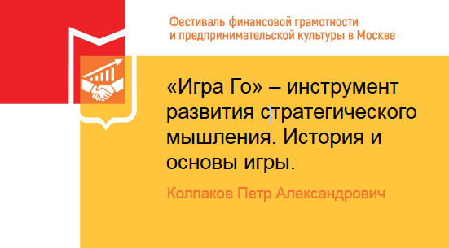

*Рис. 5. Титульный лист (слайд) сценария учебного занятия «Игра Го» - инструмент развития стратегического мышления. История и основы игры.»*

1. *Сценарий учебного занятия «Игра Го» - инструмент развития стратегического мышления. Основы игры.», проведенного 17 декабря 2022 г. в формате мастер класса (см. рис. 6).*

Структура сценария:

1. «Есть одна легенда», «Играл ли Конфуций?», «Каждый камень – воин» - краткое введение в историю и традиции «Игры Го».
2. «Цель игры» - раскрытие цели игры.
3. Начало партии.
4. «Дамэ – дыхание война» - объяснение принципа выживания фигуры-камня – сохранения свободных позиций вокруг групп фигур, возможностей для устранения камня (группы камней) оппонента.
5. Группы камней и их выживаемость.
6. Ограничения на осуществление ходов.
7. «Строим крепости и побеждаем» - объяснение подходов к игре в обороне, введение понятия «крепость» - неуязвимой комбинации фигур на доске.
8. «Ко» - запрет повторения позиции.
9. Завершение партии.
10. Подсчет очков.

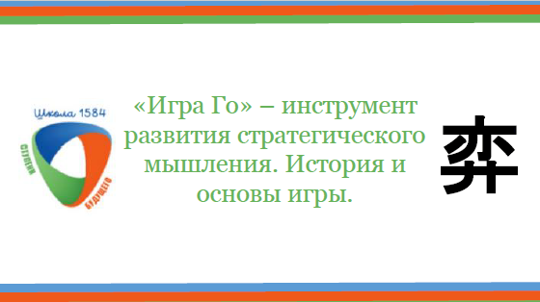

*Рис. 6. Титульный лист (слайд) сценария учебного занятия «Игра Го» - инструмент развития стратегического мышления. История и основы игры.»*

1. *Памятка «Основные правила «Игры Го» (см. рис. 7).*

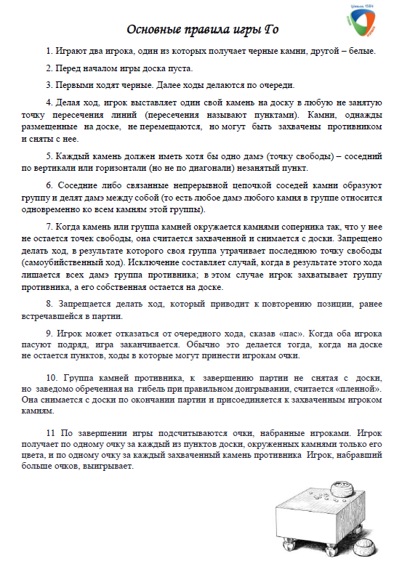

*Рисунок 7. Разработанная памятка «Основные правила «Игры Го», выдаваемая учащимся, посещающим занятия.*

**Полученные результаты.**

Представление педагогической практики, реализуемой с сентября 2022 г., для участия в Городском конкурсе лучших педагогических практик реализации предпрофессионального образования является первым опытом ее направления для экспертной и общественной оценки.

**Практическое значение.**

* формирование основ личности обучающихся в соответствии с Портретом выпускника Проекта «Предпринимательский класс в московской школе», определенным Стандартом городского проекта «Предпринимательский класс в московской школе» (Приложение 6 к приказу Департамента образования и науки г. Москвы от 31 августа 2021 г.);
* формирование навыков позитивного коммуникативного общения;
* включение учащихся в освоение китайской культуры;
* развитие навыков организации и осуществления сотрудничества со сверстниками и педагогами;
* углубление содержания занятости учащихся в свободное от учебы время.

**Перспективы дальнейшего развития.**

Философия «Игры Го», которой были увлечены философы, правители и полководцы Древнего Китая, базируется на духе соревновательности. Очевидно, что его преждевременное включение в процесс изучения тактики и стратегии игры имеет негативный потенциал угасания интереса учащихся в случае частых поражений и устранения консультативной поддержки педагогов в виду необходимости соблюдения принципа объективности соперничества сторон в ходе соревнований. Вместе с этим потребность в соревновательном компоненте определяется не только философией игры, как таковой, но и сформировавшимся запросом со стороны учащихся, вовлеченных в познание «Игры Го» *(см. рис. 4).*

Таким образом, ближайшей перспективной развития процессе реализации курса предпрофессиональной деятельности является разработка положения о школьном турнире и его организация.

Обобщение опыта проведения школьного турнира, выявление положительных аспектов в организации соревнования по «Игре Го» потенциально может стать основой для проработки вопроса организации межшкольных соревнований.

**Трансляция опыта реализации педагогической практики:**

1. Публикация в рецензируемом научном издании «Международный журнал гуманитарных и естественных наук». *Колпаков П.А., Ким Я.А. Мастер-класс по игре Го как новая форма использования интеллектуальных игр для достижения личностных результатов, обеспечивающих адаптацию учащегося к изменяющимся условиям социальной среды // Международный журнал гуманитарных и естественных наук. 2022. № 12-2(75). С. 197-200.* Ссылка: http://intjournal.ru/wp-content/uploads/2023/01/Mezhdunarodnyj-ZHurnal-12-2.pdf
2. Организация учебной площадки для освоения «Игры Го» в ходе мероприятий «Фестиваля финансовой грамотности и предпринимательской культуры в Москве» в ГБОУ города Москвы «Школа № 1584», 24 сентября 2022 г.
3. Организация мероприятия «Игра Го» (мастер-класс) в рамках проекта «Предпринимательский класс в московской школе», 17 декабря 2022 г. Ссылка: https://vk.com/wall-146376231_2289.

**Перечень приложений (информация о практике).**

*Приложение 1.* Рабочая программа по курсу внеурочной деятельности «Игра Го».

*Приложение 2.* Памятка «Основные правила Игры Го».

*Приложение 3.* Сценарий занятия (презентация) «Игра Го – инструмент развития стратегического мышления. История и основы игры», проведенного в рамках «Фестиваля финансовой грамотности и предпринимательской культуры» 24 сентября 2022 г.

*Приложение 4.* Сценарий занятия (презентация) «Игра Го – инструмент развития стратегического мышления. История и основы игры» проведенного в формате мастер-класса 17 декабря 2022 г.

*Приложение 5.* Выпуск научного издания «Международный журнал гуманитарных и естественных наук с опубликованной научной статьей»   
(№12-2(75), 2022 г.).

*Ссылка на архив материалов в облачном хранилище:*

https://disk.yandex.ru/d/-Tpt7q253J2PBA